**(K) GLCD12864 8051 rev B**

1. **Làm hình 128x64**

* Vào paint mở hình, crop bất kì khung hình nào ưng ý, nhưng kích thước phải là 1x2 (hình ngang) hoặc 2x1 (hình dọc), ví dụ 100x200, hoặc 250x500… Sau đó Stretch (Ctrl+W) lại 64x128 hoặc 128x64. Kéo cả khung hình trong Paint về kích thước này, save tấm hình lại dạng bmp. Lúc này trong properties của file bmp được save có kích thước là 64x128 hoặc 128x64
* Vào Windows Explorer, copy file bmp, paste vào Word 2010. Nhấn phải hình trong Word, Format Picture. Chỉnh color trắng đen 2 mức trong mục Picture Color, sau đó có thể hiệu chỉnh đậm nhạt trong Picture color và trong Picture Correction. Làm xong, copy paste tấm hình trong Word vào lại Paint, (nếu kích thước cả khung hình Paint khác 128x64 hoặc 64x128 cần phải kéo lại cho đúng). Save as tấm hình trắng đen này, chọn Type “Monochrome bitmap”, save lại.
* Lưu ý: với hình dọc (64x128), cần rotate trở về hình ngang trong Windows Explorer, với đầu hình ở bên trái.

1. **Lưu hình thành file table**

* Mở software “LCD Assistant”, chọn File, Load Image, chọn hình đã save trong mục 1 (lưu ý hình này phải là hình ngang).
* Chọn Horizontal. Lưu ý nếu load hình dọc và chọn Vertical sẽ ra sai, nên bắt buộc load hình ngang và chọn Horizontal. Nhìn vào Size, nếu Width và Height là 128 và 64 là đúng.
* Chọn File, Save Output, đặt tên cho file, thông thường tên file là địa chỉ ROM của tấm hình này. Đặt đuôi txt để edit được.
* Mở file txt lên, table gồm 64 dòng. Tách 64 dòng thành 4 phần, mỗi phần 16 dòng (mỗi lần 16 dòng thì cho 1 cái enter) để tiện copy vào Keil C compile sau này. Save file txt lại.

1. **Nạp hình cho chip 24Cxx.**

* 24C256 (chứa đc 32 hình) và 24C512 (chứa đc 64 hình) khác với các chip 24Cxx khác. 2 loại chip này cần 2 byte địa chỉ để định địa chỉ cho EEPROM như sau.

|  |  |  |  |  |  |  |  |  |  |  |  |  |  |  |  |
| --- | --- | --- | --- | --- | --- | --- | --- | --- | --- | --- | --- | --- | --- | --- | --- |
| A15 | A14 | A13 | A12 | A11 | A10 | A9 | A8 | A7 | A6 | A5 | A4 | A3 | A2 | A1 | A0 |
|  | | | |  | | | |  | | | |  | | | |
|  | 5 bits for 32 images (24C256) | | | | | 4 bit for 16 pages (1 image) | | | | 6 bits for 64 consecutive bytes (1 page) | | | | | |
| 6 bits for 64 images (24C512) | | | | | |

* Địa chỉ của 32 hình là 0000, 0400, 0800, 0C00, 1000, 1400,…., 7000, 7400, 7800, 7C00. (24C256)
* Địa chỉ của 64 hình là 0000, 0400, …., 7800, 7C00, 8000, 8400, … F400, F800, FC00. (24C512)
* Khi ghi 1 hình, ta ghi lần lượt 16 page, mỗi page ghi liên tục 64 bytes (vị chi 1024 bytes). Cách ghi lần lượt 64 bytes tham khảo hàm send64, cách ghi 16 page tham khảo hàm send_image.
* Mở project “24CXX Keil.uvproj” trong thư mục “Nap 24CXX Keil”
* Trong Keil, ta chỉ quan tâm địa chỉ của hình. Muốn ghi hình nào vào địa chỉ ví dụ 1400, gọi hàm send_image(0x14, 0x00). Trước đó, copy 4 phần table đã chia trong mục 2 vào 4 dãy array (từ array1 tới array4). Tóm lại: chỉ cần sửa 4 array và sửa địa chỉ ghi trong hàm send_image ở phần main.
* Compile và nạp file 24Cxx Keil.hex. Gắn chip chạy trên mạch thì LED sẽ chớp 16 lần, tương ứng với 16 pages. Nếu chớp đủ 16 lần tức là nạp thành công.

1. **Nạp code chạy cho mạch**

* Mở project “main.uvproj” trong thư mục “MH_lcd12864ZX_8bit”, compile ra file main.hex, nạp.

**Capture Design**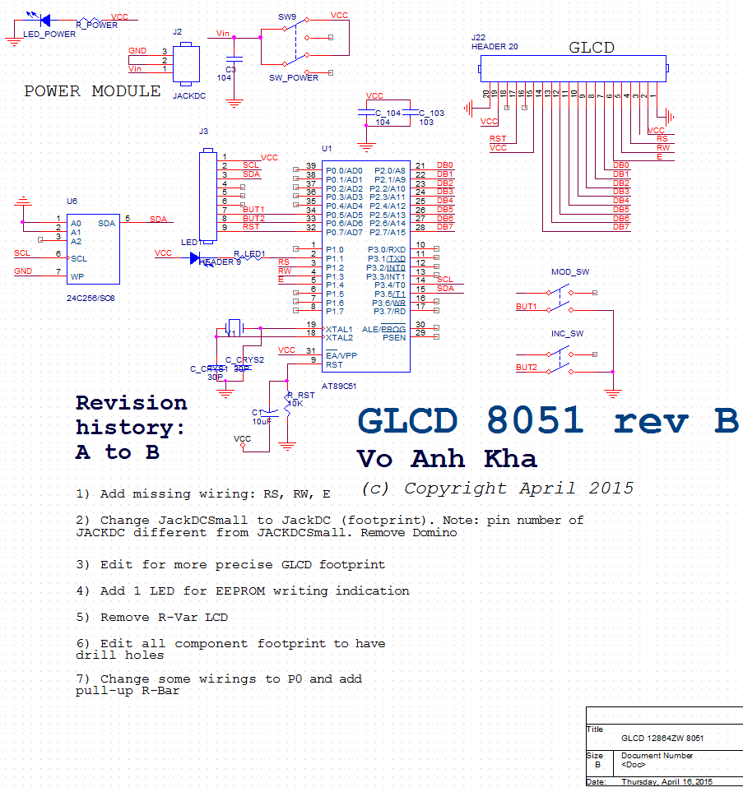

**Layout Design**

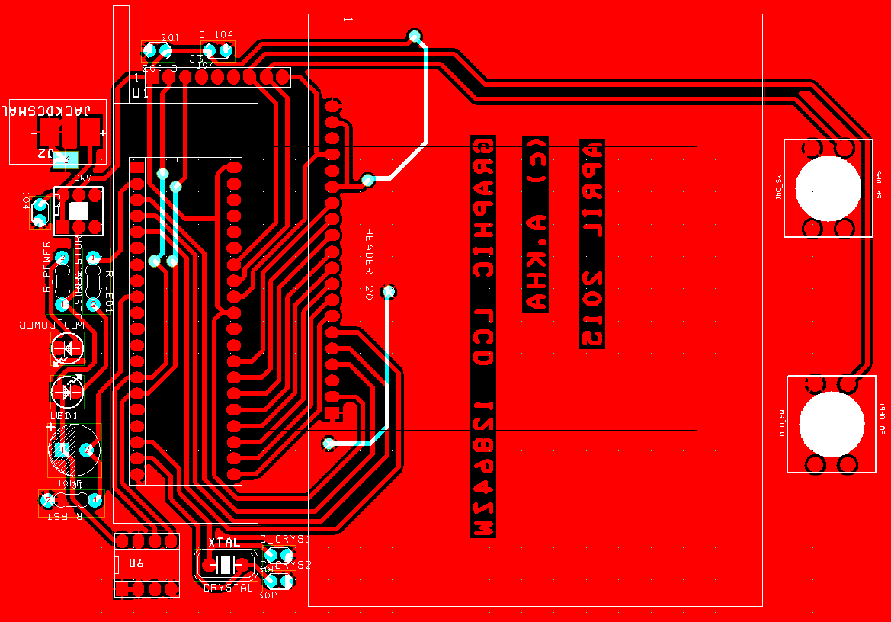

* Lưu ý: có 4 jumper. 2 jumper bên phải (trong hình này) có thể nối dây ở mặt trên, LCD sẽ che lại. 2 jumper bên trái phải đi mặt dưới vì mặt trên là cần gạt 40 chân bịt kín mặt trên.

**Power Supply**

* Nguồn là adaptor 5V/1A (giá 25k) hiệu Leader Electronics. Lưu ý nếu dùng nguồn dòng thấp có thể hiển thị LCD xấu hoặc không hiển thị đc.
* Nguồn trên phải được cắt đầu và sửa lại thành chấu Jack DC để sử dụng với mạch. Ruột dây có 2 lớp dây điện, lớp ngoài là GND, lớp trong là VCC (phải tuốt 2 lần).

